Такмичење читања са разумевањем прочитаног Читалићи-Кликераши у
ОШ,,Миливој Петковић-Фећко“ у Платичеву шк.2025/2026.године

Оглашавање на Огласној табли у зборници и школској viber групи пре почетка такмичења.
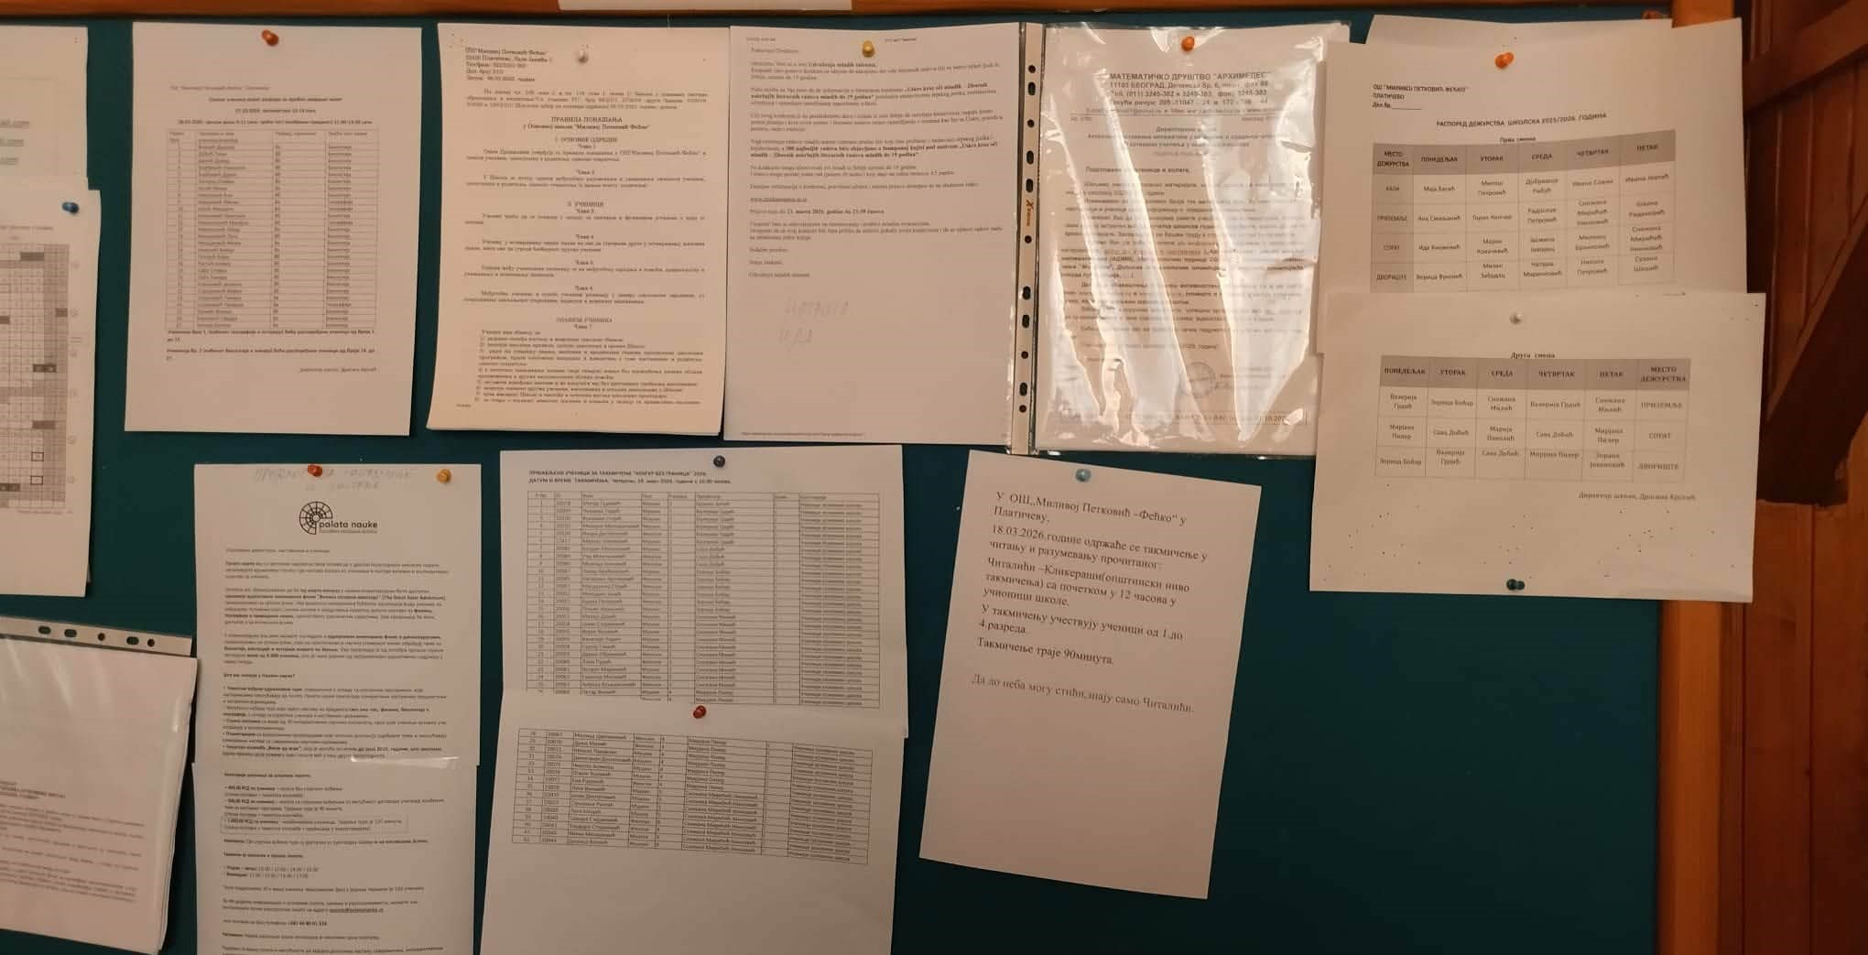
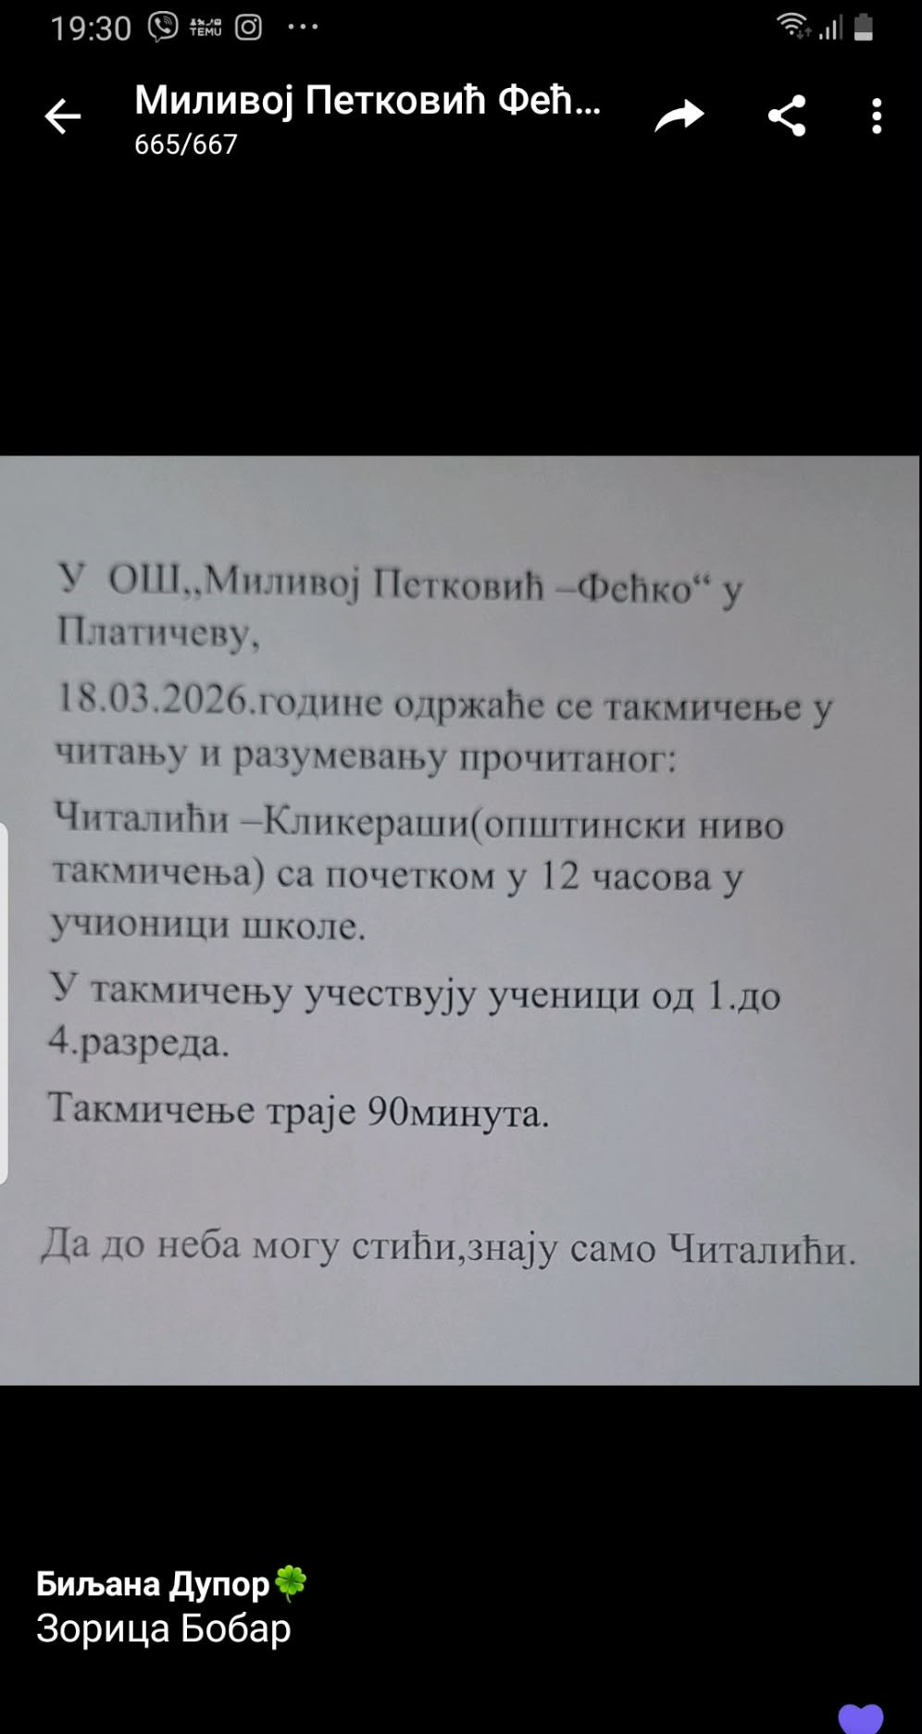
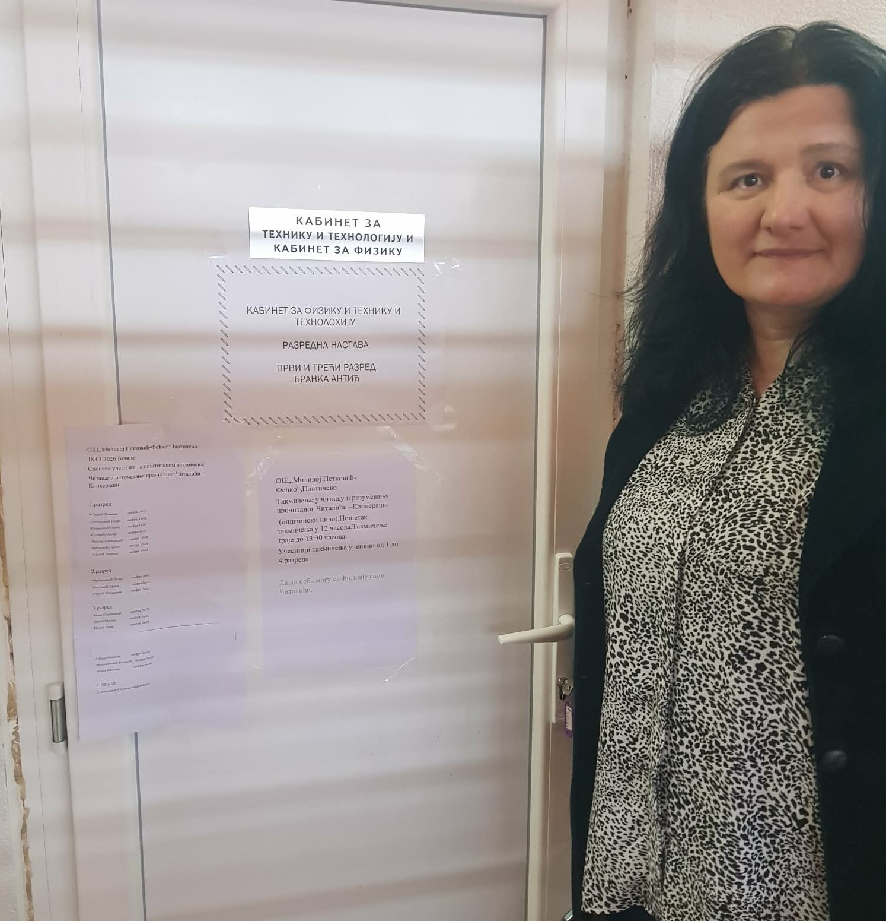

На такмичењу су учествовали ученици од 1.до 4.разреда
Дежурни наставници за време такмичења су били:Валерија Грдић,Снежана Милић ,Бранка Антић.
Супервизор такмичења у нашој школи је била учитељица из ОШ,,Душан Јерковић“ Весна Вујичић.

Наши ученици су вредно ,пожртвовано и прецизно радили задатке.Показали су велику љубав према читању и знање које је потребно да би могли бити на оваквом задатку.

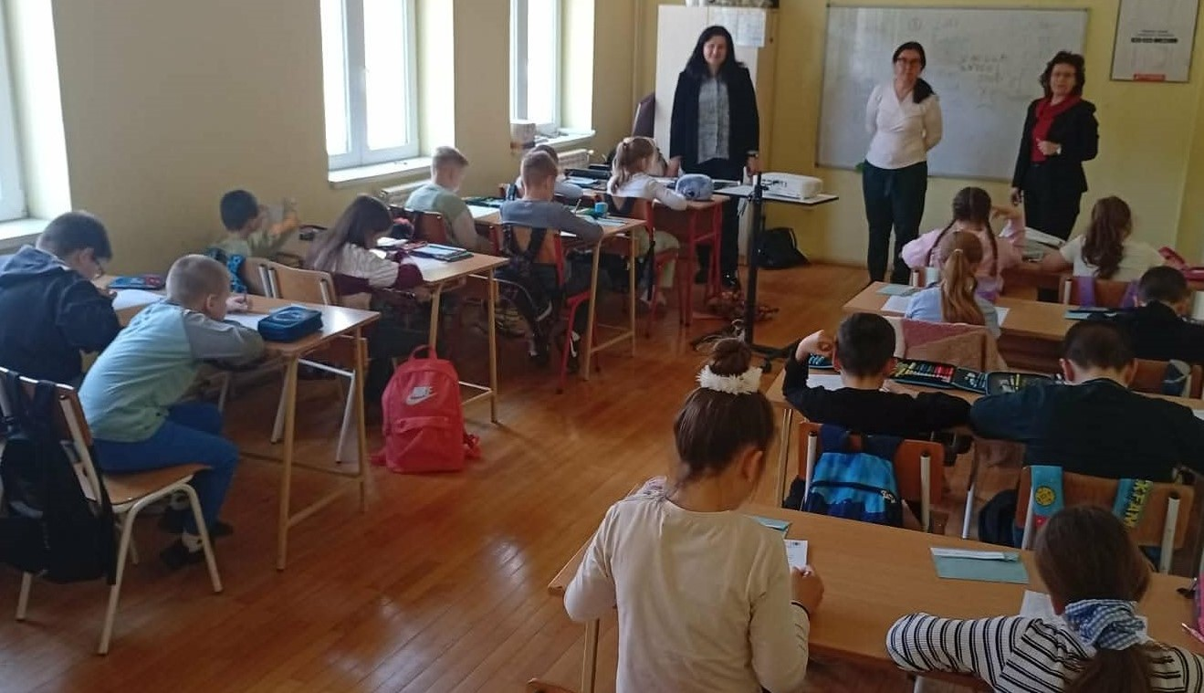

Задатци су припремљени и чекали у ковертама са именом,презименом ученика,називом школе,разред који похађају и шифром за сваког учесника такмичења.
Задатци наЧиталићима су искључиво везани за текст који ученици читају.Све одговоре на постављена питања ученици налазе у прочитаном тексту.Задатци су на бази:заокруживања,допуњавања реченице,повезивања појмова.
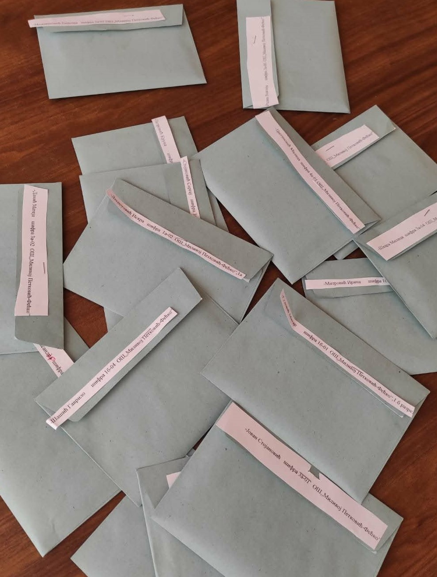

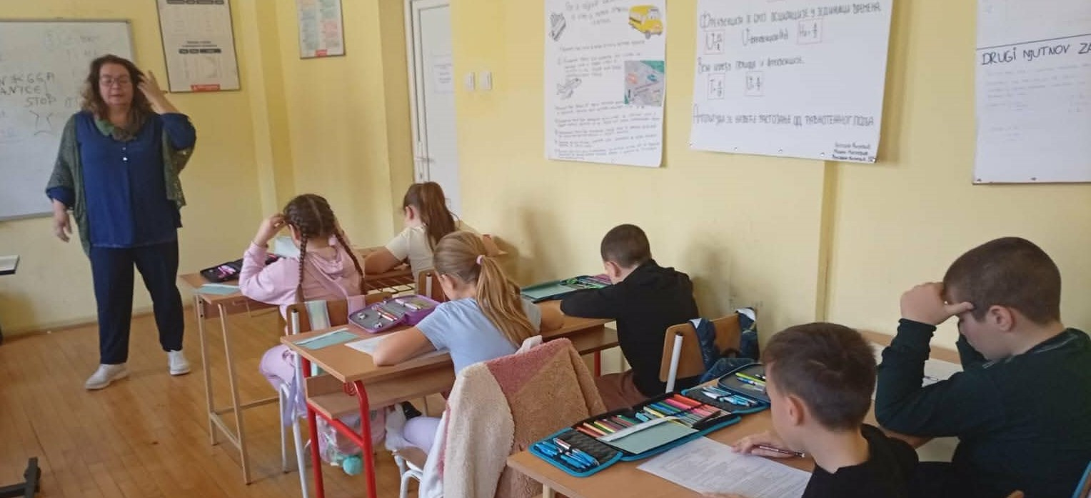

Ученици су пжљиво су слушали упутства пре почетка израде задатака на које су им скренуле пажњу учитељице.

Споисак учесника на општинском такмичењу
Читање и разумевање прочитаног Читалићи –Кликераши
1.разред
-Тоддић Немања шифра 1а-01
-Деспотовић Искра шифра 1а-02
-СтојановићСергеј шифра 1а-03
-Гудовић Митар шифра 1б-01
-Чанчар Александра шифра 1б-02
-Митровић Ирина шифра 1б-04
-Шашић Гаврило шифра 1б-04
2.разред
-Броћиловић Лазар шифра 2а-01
-Петровић Круна шифра 2а-02
-Стојић Магдалена шифра 2а-03

3.разред
-Јован Стојановић шифра 3а-01
-Дакић Матеја шифра 3а-02
-Пурић Лена шифра 3а-03
-Шкара Милица шифра 3а-04
-Миловановић Емилија шифра 3а-05
-Радин Всилије шифра 3а-06
4.разред
-Цветиновић Милица шифра 4а-01
Резултат општинског такмичења Читалића –Кликераша у нашој школи за школску 2025/2026.годину је следећи:
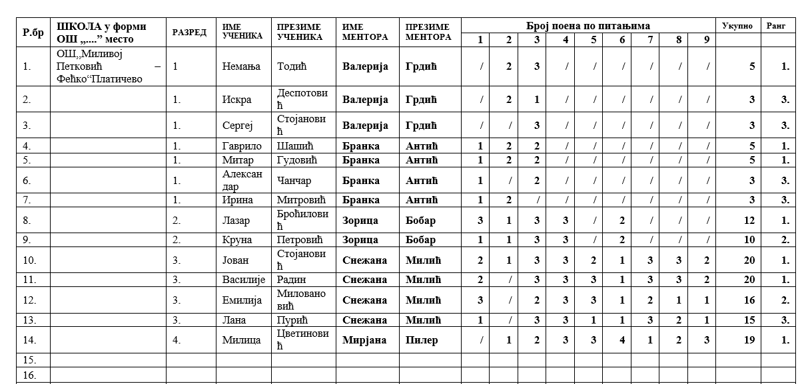
Три ученика иду на републичко такмичење
-Јован Стојановић ученик 3.а разреда
-Василије Радин ученик 3.а разреда
-Милица Цветиновић ученица 4.а разреда
Честитамо свим ученицима који су учествовали на такмичењу Читалићи –Кликераши ,а посебне честитке ученицима који су се пласирали на републичко такмичење које се одржава у Алексинцу 23.05. и 24.05.2026.године.
Награђени ученици општинског нивоа такмичења Читалићи –Кликераши шг.2025/2026.године ОШ,,Миливој Петковић-Фећко“ Платичево

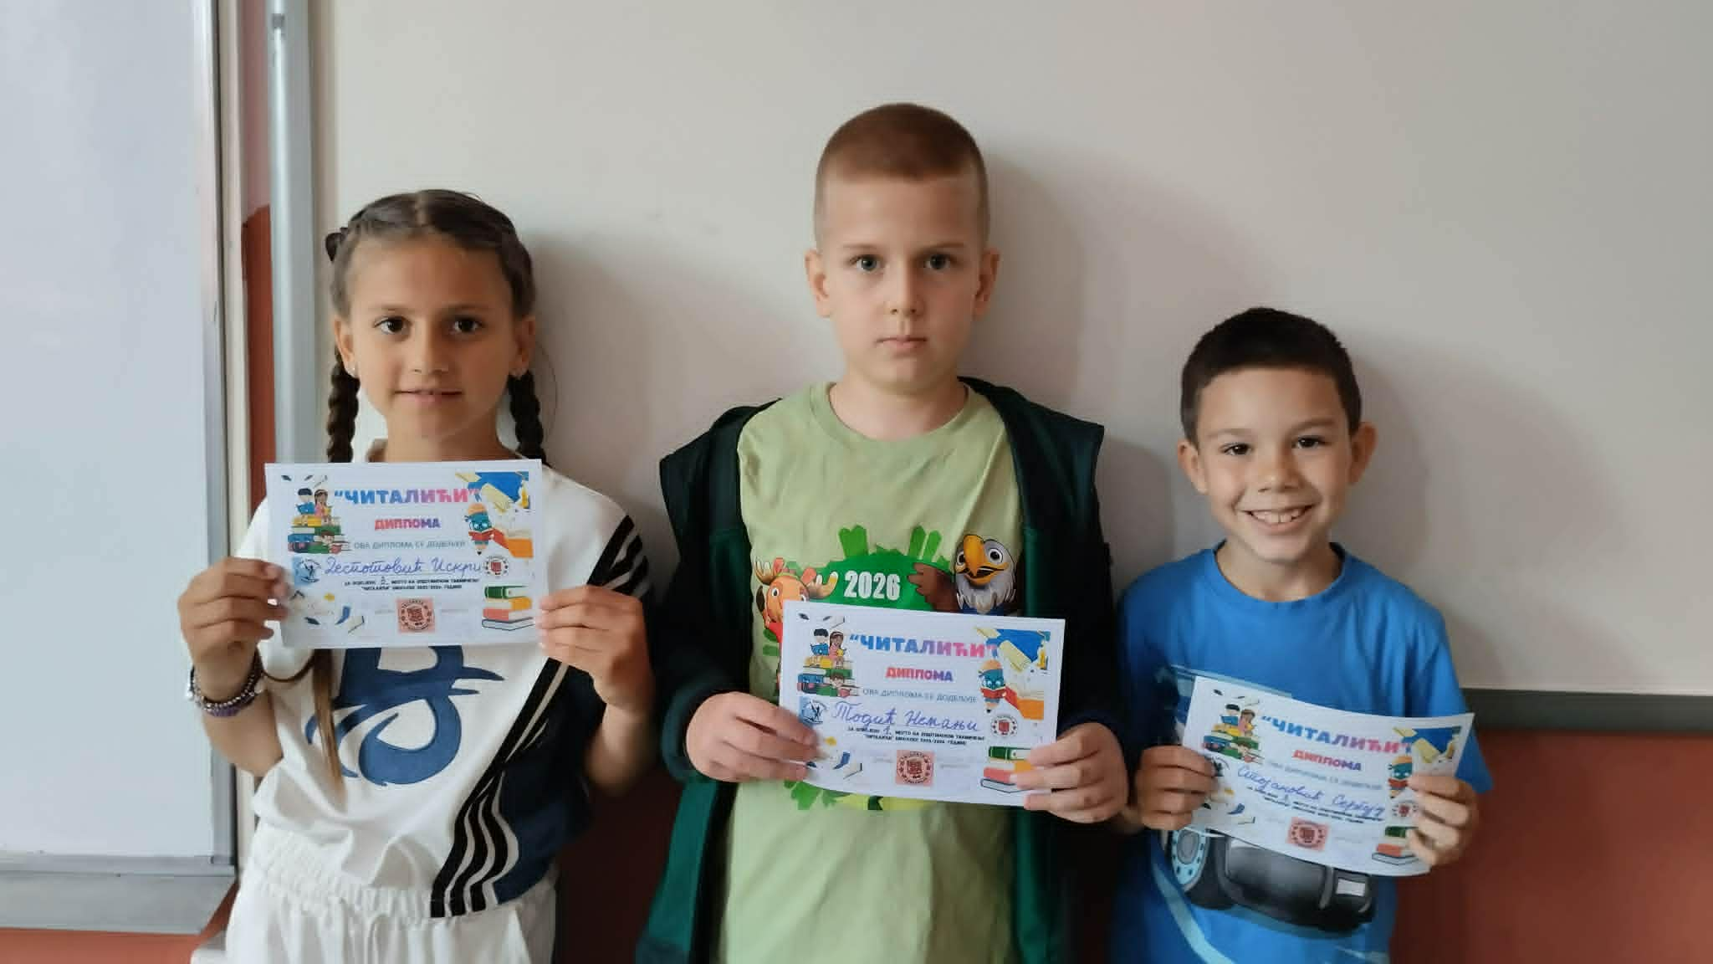

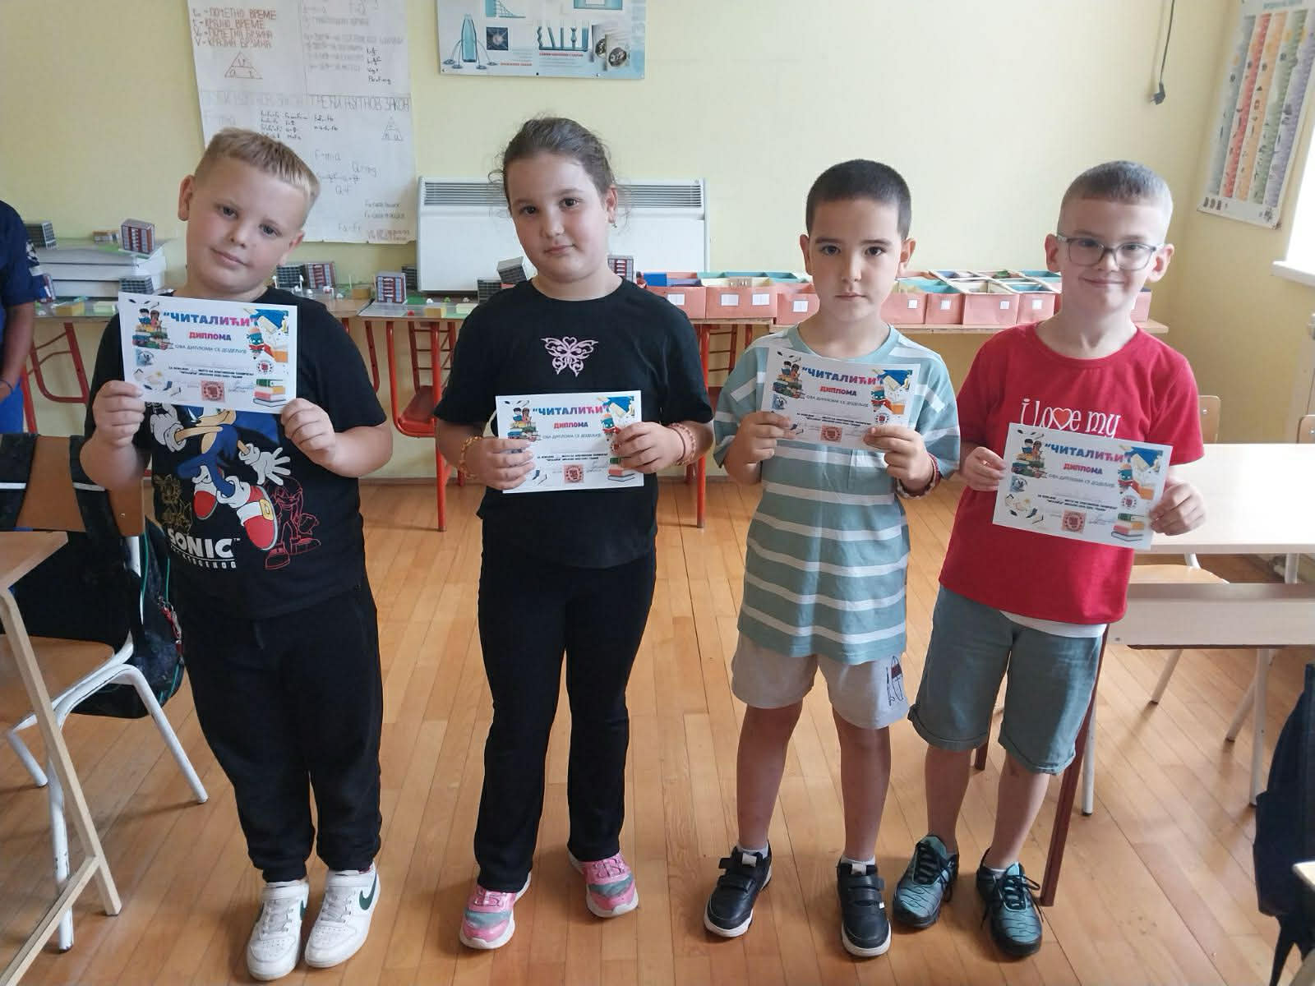
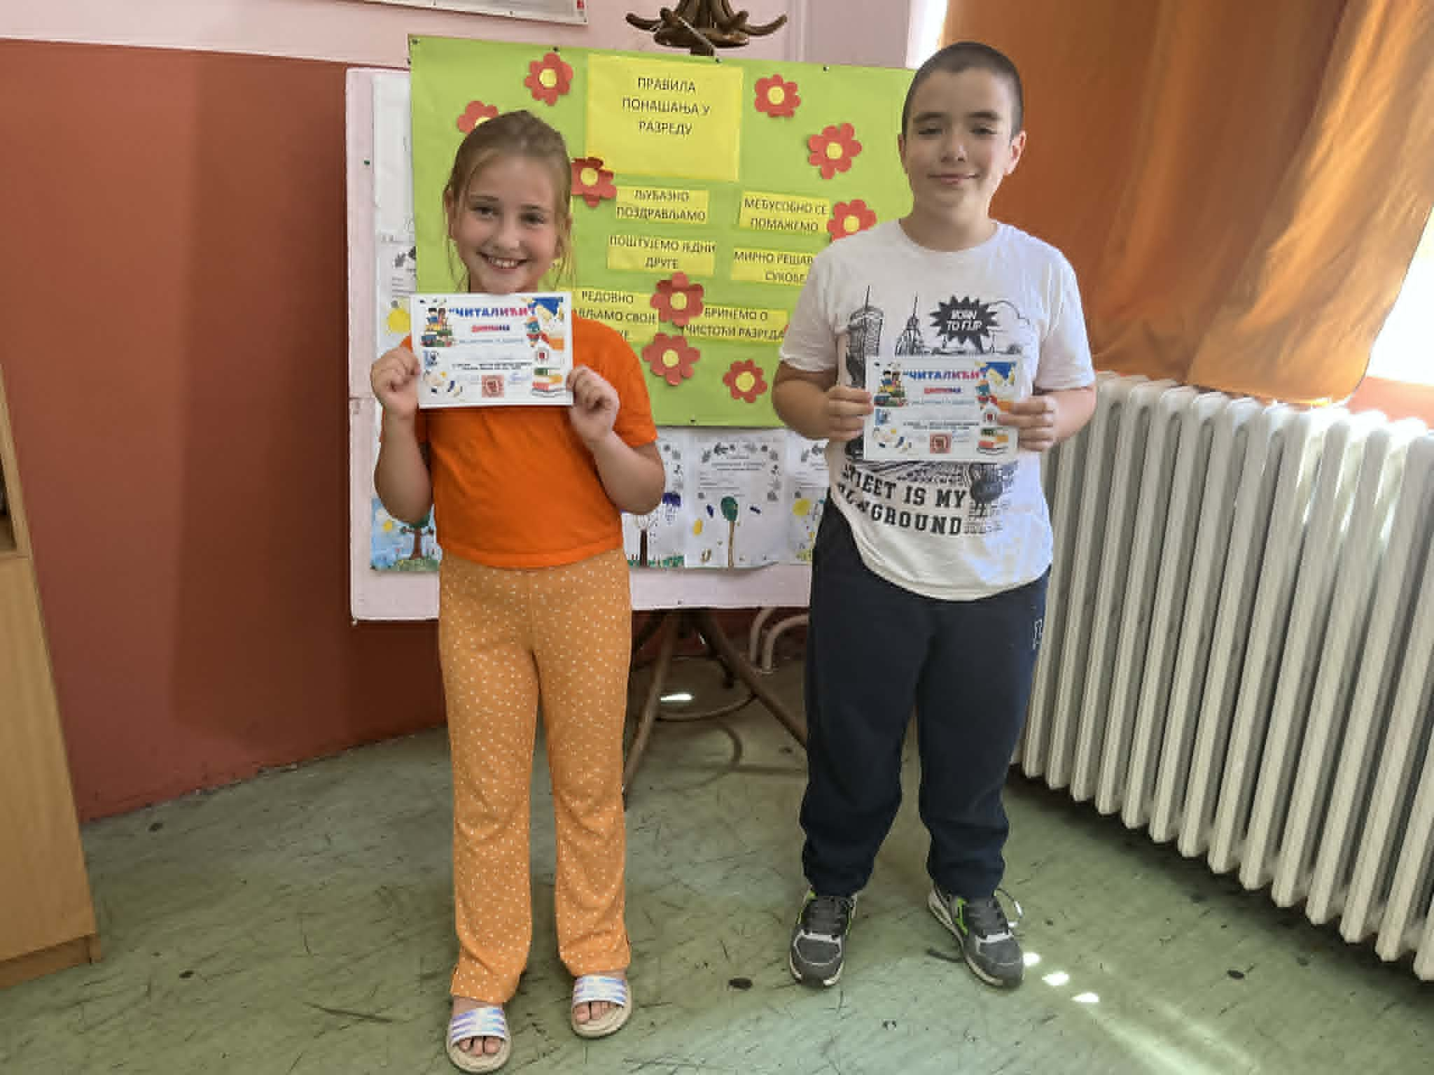
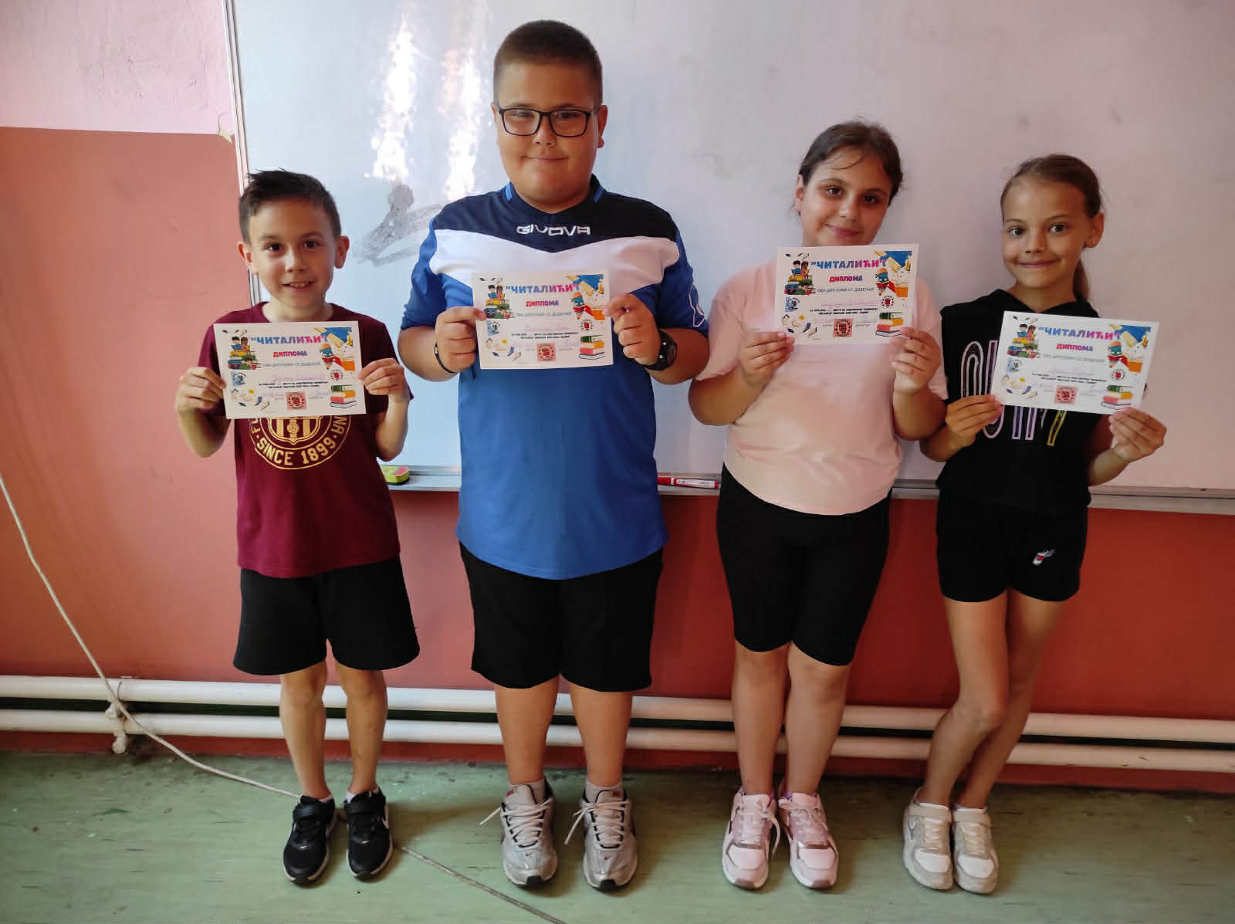
Честитамо свим ученицима који су учествовали на такмичењу Читалићи –Кликераши ,а посебне честитке ученицима који су се пласирали на републичко такмичење које се одржава у Алексинцу 23.05. и 24.05.2026.године.
Извештај поднела координатор Зорица Бобар

